附件2
会议酒店地址及交通方式
酒店地址：碧桂园玛丽蒂姆酒店（沈阳市于洪区大通湖街168号）
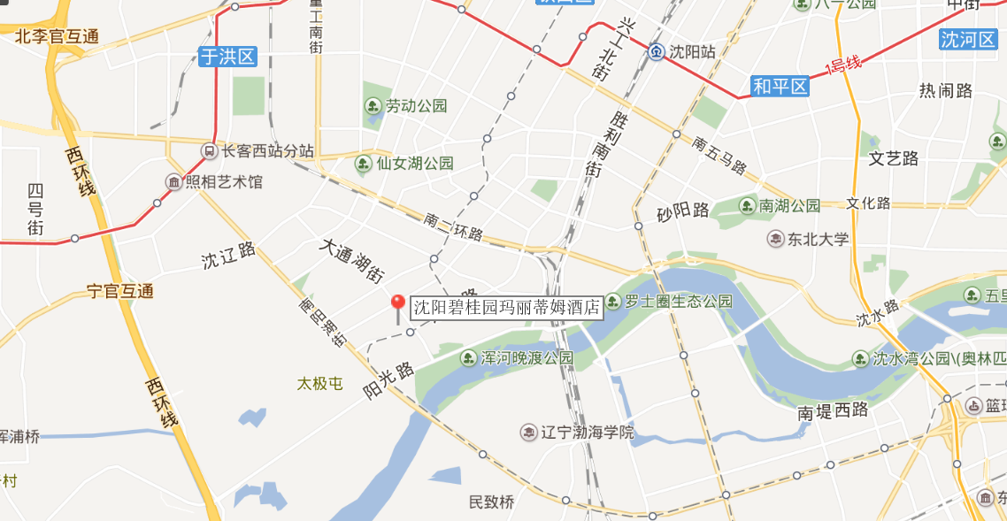

乘车方式：
从沈阳桃仙国际机场乘坐出租车直接到酒店，时间约35分钟，费用65-85元；也可乘坐机场巴士1号线到辽宁广播电视台站，或是乘坐机场巴士2号线到马路湾，换乘出租车到酒店，出租车费用20-25元。
从沈阳北站乘坐出租车到酒店时间约40分钟，费用30-40元；也可从沈阳北站乘坐地铁到于洪广场或铁西广场，再换乘出租车，约15分钟到酒店，费用约15元；或是从沈阳北站乘坐地铁2号线到奥体中心站下车，换乘164路公交车，到汪河路大通湖街站下车，公交站牌后边即是酒店。
从沈阳站乘坐出租车到酒店时间约25分钟，费用约18元；也可在沈阳站西广场乘坐170路公交车，到汪河路大通湖街站下车，公交站牌后边即是酒店。

